Permohonan Secara Online

Permohonan Skim ASTS/ASHES di Universiti Sains Malaysia boleh dicapai melalui alamat http://enovate.usm.my/assist di bahagian Permohonan. Permohonan dibuka sepanjang tahun. Namun begitu, permohonan akan diproses tertakluk kepada kekosongan bidang semasa di Pusat Pengajian yang dipohon.

Gambarajah 1 – Muka depan laman web ASSIST
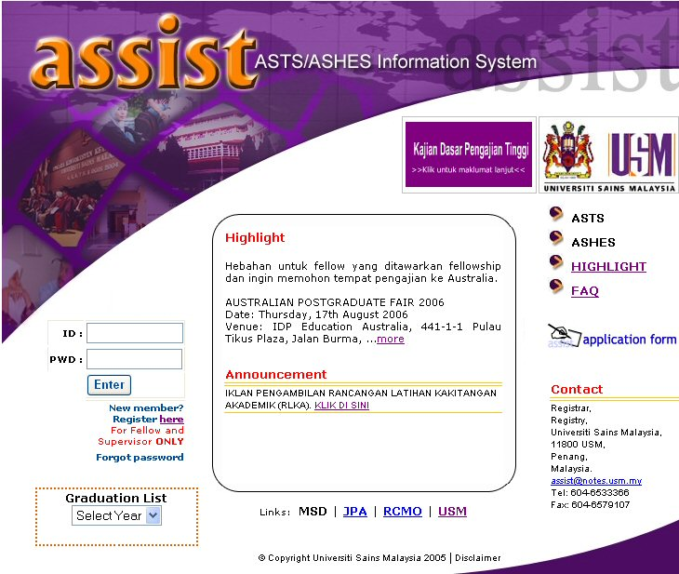
Langkah 1:

Klik pada Application Form untuk membuat perdaftaran akaun baru atau untuk kemaskini maklumat.

Gambarajah 2 – Permohonan Online
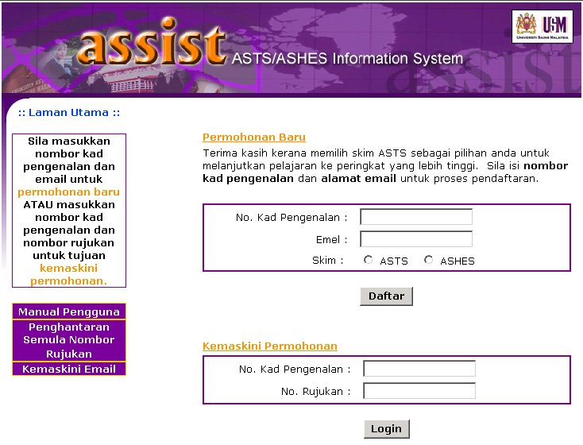
Langkah 2:

Permohonan Baru
- Masukkan nombor kad pengenalan,emel dan skim untuk permohonan baru.
- Pastikan alamat emel betul. Jika tersalah daftar alamat emel, klik Kemaskini Emel.

Kemaksini Permohonan
- Masukkan nombor kad pengenalan dan nombor rujukan yang dihantar melalui emel untuk tujuan kemaskini.
- Jika tidak menerima emel kemudahan Penghantaran Semula Nombor Rujukan disediakan.
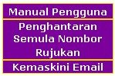

Gambarajah 3 – Borang Permohonan : Maklumat Pengajian
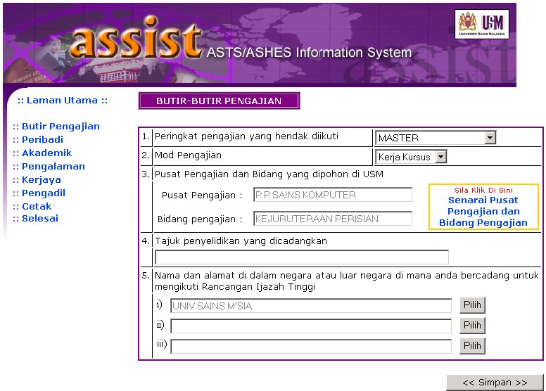
Langkah 3:

Maklumat pengajian perlu diisi dengan lengkap.

- Pusat pengajian dan bidang ditentukan oleh calon melalui skrin berikut:

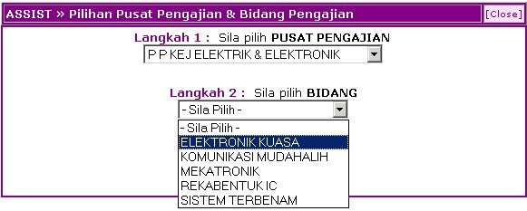

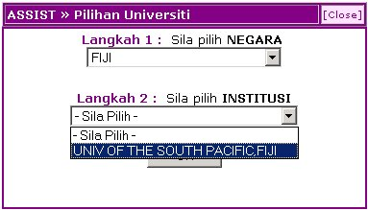
- Pilihan negara akan menentukan senarai universiti yang akan dipaparkan. Pilih universiti yang hendak diikuti dan klik

Gambarajah 4 – Maklumat Peribadi
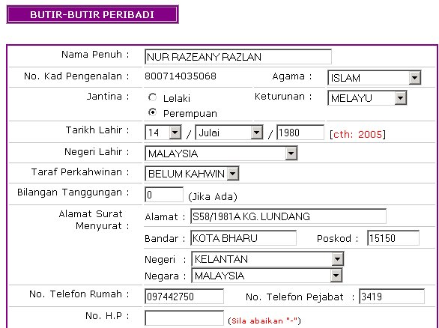
Langkah 4:

- Isi maklumat peribadi calon Setelah selesai klik supaya maklumat dapat disimpan.

Gambarajah 5 – Maklumat Suami/Isteri
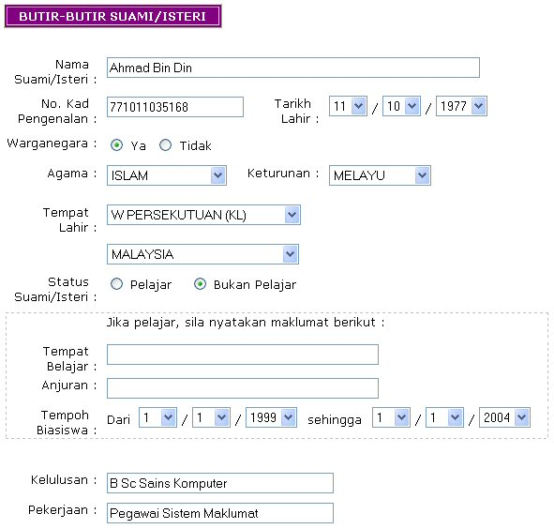
Langkah 5:

- Isi maklumat pasangan sama ada suami atau isteri. Setelah selesai klik supaya maklumat dapat disimpan.

Gambarajah 6 – Maklumat IbuBapa
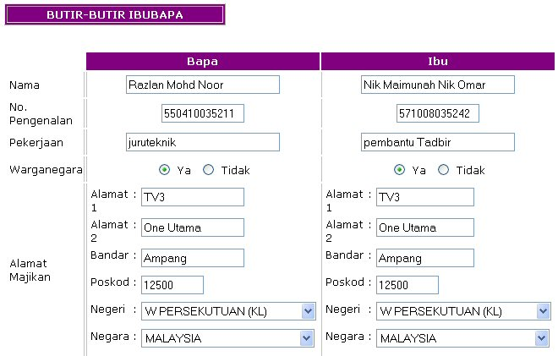
Langkah 6:

- Isi maklumat pasangan sama ada suami atau isteri. Setelah selesai klik supaya maklumat dapat disimpan.

Gambarajah 7 – Maklumat Akademik
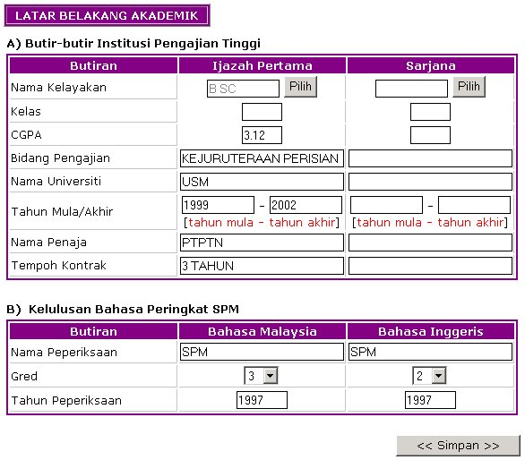
Langkah 7:

- Masukkan maklumat akademik yang digunakan untuk memohon skim ASTS di USM.
- Untuk Nama Kelayakan, klik

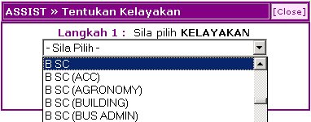

- Pilih kelayakan dan klik
- Setelah selesai, klik

Gambarajah 8 – Pengalaman Kerja : Bahagian A
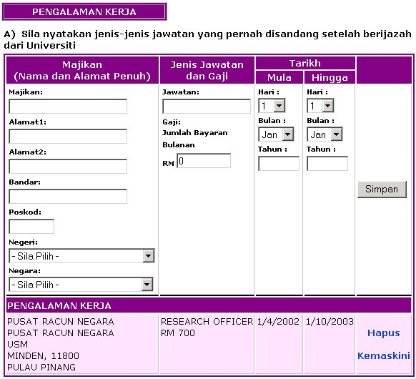
Langkah 8:

- Klik setelah selesai mengisi borang pengalaman kerja

- Jika terdapat sebarang kesilapan pada data, klik pada Kemaskini atau Hapus.

Gambarajah 9 – Pengalaman Kerja : Bahagian B
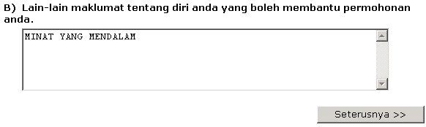
Langkah 9:

- Ceritakan sedikit tentang kelebihan yang boleh membantu permohonan.

- Klik jika selesai.

Gambarajah 10 – Kerjaya
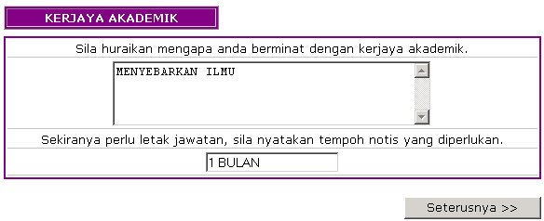
Langkah 10:

- Isi maklumat mengikut borang yang disediakan dan klik setelah selesai.

Gambarajah 11 – Pengadil
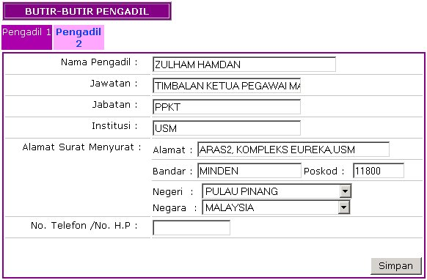
Langkah 11:

- Isi kedua-dua maklumat pengadil kemudian klik

Gambarajah 12 – Cetak
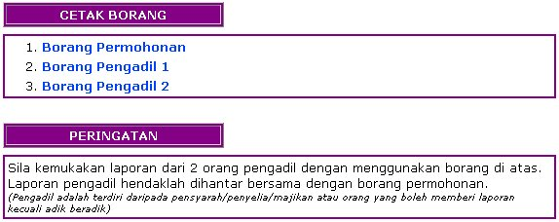
Langkah 12:

- Cetak borang menggunakan menu yang telah disediakan.

- Borang permohonan dan borang pengadil perlu dihantar ke Pusat Pengajian.
